EFT punten
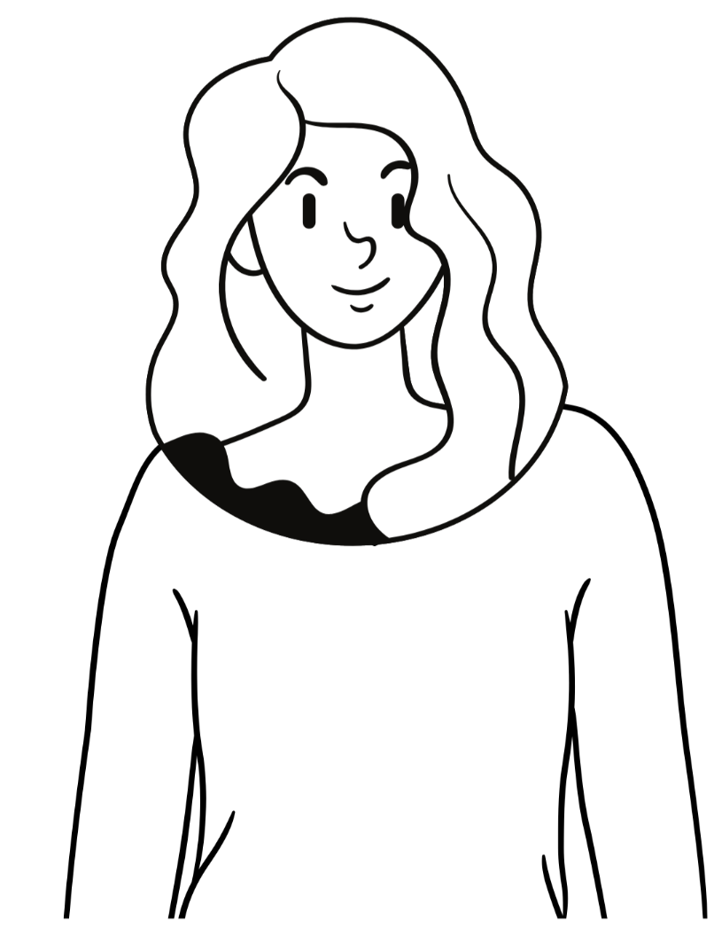
Top hoofd

Binnenkant
Wenkbrauw

Onderkant oog
Zijkant oog

Onder de neus
kin

onder de oksel
onder
sleutelbeen

Begin bij de “karate checkpoint” en zeg:
Ondanks (zeg je probleem/onderwerp of vraag)………………………Accepteer ik mezelf volledig en compleet zoals ik ben. Herhaal 3x. Vervolg door de tappingpunten langs te gaan zoals boven in het plaatje. Begin bij binnenkant wenkbrauw punt. Tap minimaal 7x per tapppunt en herhaal per tapppunt je probleem/onderwerp of vraag.

